Методическая подборка характеристики трудового воспитания в ДОУ
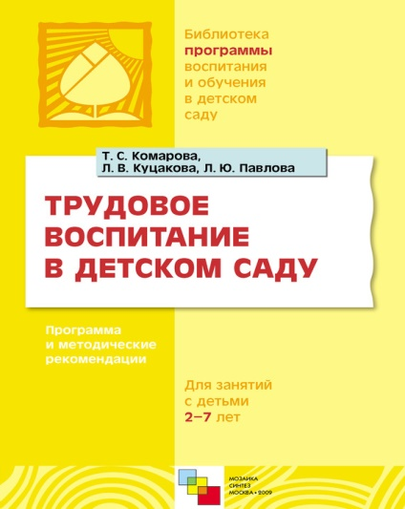 | Л.В.Куцакова, Т.С.Комарова, Л.Ю.Павлова | В пособии представлены программа и методические рекомендации по трудовому воспитанию детей 2-7 лет. В каждой возрастной группе определены виды, задачи и содержание трудовой деятельности дошкольников. Книга адресована широкому кругу работников дошкольного образования, а также студентам педагогических колледжей и вузов.
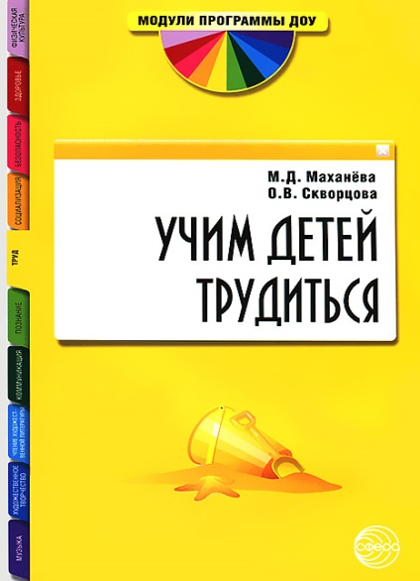 | М.Д.Маханева, О.В.Скворцова | В методическом пособии раскрываются основные методологические принципы организации детского труда и руководства им. Содержание психолого-педагогической работы по освоению детьми образовательной области "Труд" соответствует федеральным государственным требованиям к структуре основной общеобразовательной программы дошкольного образования.
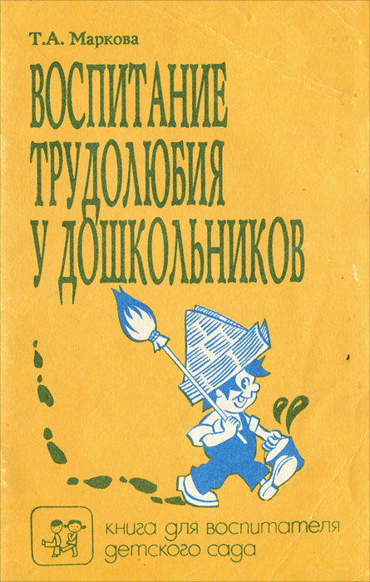 | Т.А.Маркова | В книге даются рекомендации по сотрудничеству детского сада и семьи с целью формирования у старших дошкольников интереса и уважения к труду, привития им необходимых практических навыков. Вопросы трудового воспитания автор рассматривает дифференцированно в зависимости от условий, в которых ребенок растет (проживание в городе или селе; многодетные, полные и неполные семьи; образование родителей, уровень их педагогических знаний; социальное окружение вне семьи и т. д.).
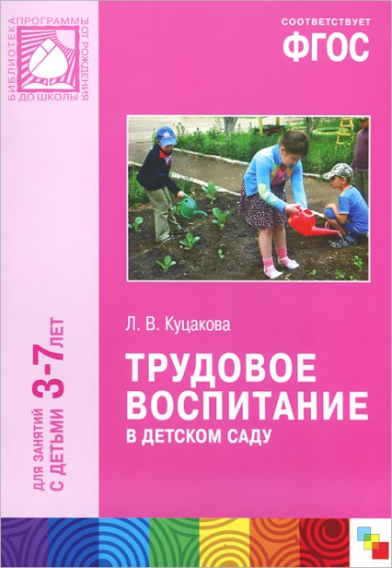 | Л.В.Куцакова | Настоящее пособие издано в рамках учебно-методического комплекта к примерной общеобразовательной программе дошкольного образования ОТ РОЖДЕНИЯ ДО ШКОЛЫ под редакцией Н.Е.Вераксы, Т.С.Комаровой, М.А.Васильевой. В пособии представлена технология работы по формированию представлений о труде взрослых через разные формы организации детской деятельности; дана методика формирования у детей навыков самообслуживания, участия в хозяйственно-бытовом труде, труде в природе, оказания помощи младшим детям и взрослым. Пособие адресовано педагогам дошкольных учреждений, студентам дошкольных факультетов и родителям.
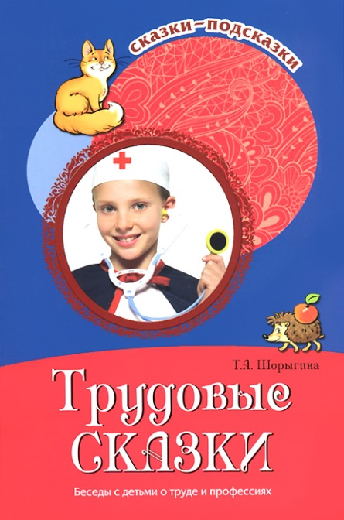 | Т.А.Шорыгина | В пособии для детей 6-8 лет рассказывается о труде, трудолюбии, разнообразных ремеслах, а также о лени и нерадивости. Авторские сказки, стихи и загадки помогают пробудить у детей интерес к профессиональной деятельности человека, расширить представления о мире. Книга способствует развитию речи и логического мышления, активизирует внимание и память детей. Пособие написано простым, понятным ребенку языком, каждая тема сопровождается сказками. Материал может быть использован при коллективной и индивидуальной формах обучения. Книга адресована воспитателям, учителям начальных классов, гувернерам, родителям.
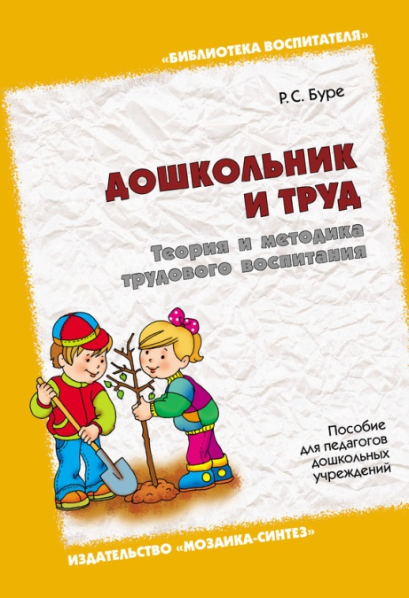 | Буре Р.С. | В пособии раскрыты основные задачи трудового воспитания дошкольников, описаны особенности организация труда, приемы обучения детей трудовым навыкам, даны рекомендации по работе с родителями; приведены примеры различных ситуаций взаимодействия педагога с детьми, способствующих развитию трудовых навыков. Пособие адресовано воспитателям ДОУ, студентам педагогических колледжей и институтов, а также преподавателям курса дошкольной педагогики.
 | Куцакова Л.В. | В данном методическом пособии раскрываются основные направления работы по нравственно-трудовому воспитанию детей 3–7 лет в детском саду; представлена технология работы по формированию представлений о труде взрослых через разные формы организации детской деятельности; дана методика привития детям навыков самообслуживания, участия в хозяйственно-бытовом труде, труде в природе, оказания помощи младшим детям и взрослым. Пособие адресовано педагогам дошкольных учреждений, студентам дошкольных факультетов и родителям.

